华东师范大学计算机科学技术系上机实践报告

课程名称：嵌入式系统实践 | 年级：2012级 | 上机实践成绩：
指导教师：宋树彬 | 姓名：吕碧茹 | 创新实践成绩：
上机实践名称：ARM汇编指令 | 学号：10122130102 | 上机实践日期：2015-03-30
上机实践编号：实验1 | 组号： | 上机实践时间：

- 实验目的
- 初步学会Embest IDE for ARM开发环境
- 学会使用ARM软件模拟器
- 掌握简单的ARM汇编指令
- 掌握较复杂的存储区访问，学会使用程序分支
- 掌握理解CPSR (Current Program Status Register)的作用和应用。
- 实验设备
- 硬件：Embest EduKit-III 实验平台，Embest ARM 标准/增强型仿真器套件，PC 机。
- 软件：Embest IDE Pro ARM 集成开发环境，Windows 98/2000/NT/XP。
- 实验内容
- 熟悉开发环境的使用并使用ldr/str，mov 等指令访问寄存器或存储单元。
- 使用add/sub/lsl/lsr/and/orr 等指令，完成基本数学/逻辑运算。
- 实验原理
ARM 处理器共有37 个寄存器：
- 31 个通用寄存器，包括程序计数器(PC)。这些寄存器都是32 位的。
- 6 个状态寄存器。这些寄存器也是32 位的，但是只是使用了其中的12 位。

1. ARM 通用寄存器
通用寄存器（R0~R15）可分为3 类：
o 不分组寄存器R0~R7；
o 分组寄存器R8~R14；
o 程序计数器R15；
1) 不分组寄存器R0~R7；
R0~R7 是不分组寄存器。这意味着在所有处理器模式下，它们每一个都访问一样的32 位寄存器。
它们是真正的通用寄存器，没有体系结构所隐含的特殊用途。
2) 分组寄存器R8~R14
R8～R14 是分组寄存器。它们每一个访问的物理寄存器取决于当前的处理器模式。若要访问特定
的物理寄存器而不依赖当前的处理器模式，则要使用规定的名字。
寄存器 R8~R12 各有两组物理寄存器：一组为FIQ 模式，另一组为除了FIQ 以外的所有模式。
寄存器R8~R12 没有任何指定的特殊用途。只是使用R8~R14 来简单地处理中断。寄存器R13,R14
各有6 个分组的物理寄存器。1 个用于用户模式和系统模式，其它5 个分别用于5 种异常模式。寄存器R13 通常用做堆栈指针，称为SP。每种异常模式都有自己的R13。寄存器R14 用作子程序链接寄存器，也称为LR。
3) 程序计数器R15
寄存器R15 用做程序计数器 (PC)。
在本实验中，我们认为 ARM 核工作在用户模式，R0~R15 可用。

2. 存储器格式
ARM 体系结构将存储器看作是从零地址开始的字节的线性组合。字节零到字节三放置第一个字
（WORD），字节四到字节七存储第二个字，以此类推。
ARM 体系结构可以用两种方法存储字数据，分别称为大端格式和小端格式。
1) 大端格式
在这种格式中，字数据的高位字节存储在低地址中，而字数据的低位字节则存放在高地址中。
2) 小端格式
在这种格式中，字数据的高位字节存储在高地址中，而字数据的低位字节则存放在低地址中。

3. GNU 基础知识
Embest IDE 集成了GNU 汇编器as，编译器gcc，链接器ld。因此，我们写程序要符合GNU
的语法和规则。
这里简单介绍几点基本知识：
1) 程序默认入口点为“_start”，代码段默认起始地址为0x8000
2) as 常用伪操作符
- .equ
.equ 伪操作为数字常量、基于寄存器的值和程序中的标号定义一个字符名称。
语法格式
.equ symbol, expr
其中，expr 为基于寄存器的地址值、程序中的标号，32 位的地址常量或者32 位的常量。
Symbol 为.equ 伪操作为expr 定义的字符名称。
- .global 及.globl
.global 声明一个符号可以被其他文件引用。相当于声明了一个全局变量，.globl 与.global 相同。
语法格式
.global symbol
其中，symbol 为声明的符号的名称。它是区分大小写的。
- .text
.text 伪操作将操作符开始的代码编译到代码段或代码段子段(subsection)
语法格式
.text {subsection}
- .end
标记汇编文件的结束行，即标号后的代码不作处理。
语法格式
.end
- 实验步骤
- 学会新建工程，建立源文件，掌握基本配置，生成目标代码。
- 完成调试配置。
- 打开memory窗口，观察地址0x8000~0x801f与地址0x1000的内容。
- 单步执行程序并观察和记录寄存器与memory的值变化。
- 结合实验内容和相关资料，观察程序运行，通过实验加深理解ARM指令的使用。
- 调试过程、结果和分析
- 观察地址0x8000~0x801f与地址0x1000的内容得到：
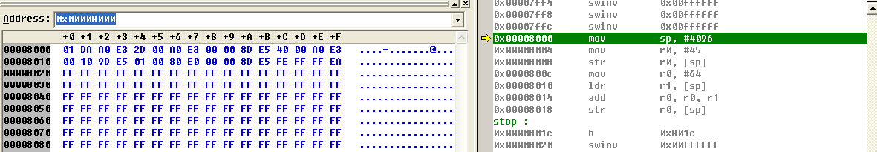

- 单步执行程序并观察和记录寄存器与memory的值变化如下
(表示单步执行至此时寄存器以内存current值)：
0x00008000 mov sp, #4096
// R15(PC)=0x8000 CPSR=0xD3
0x00008004 mov r0, #45
// R15(PC)=0x8004 R13(SP)=0x1000
0x00008008 str r0, [sp]
// R15(PC)=0x8008 R13(SP)=0x1000 R0=0x2D CPSR=0xD3
0x0000800c mov r0, #64
// R15(PC)=0x800C R13(SP)=0x1000 R0=0x2D CPSR=0xD3
//memory中0x1000的值为0x2D 0x1001至0x1003的值为0x00
0x00008010 ldr r1, [sp]
// R15(PC)=0x8010 R13(SP)=0x1000 R0=0x40 CPSR=0xD3
//memory中0x1000的值为0x2D 0x1001至0x1003的值为0x00
0x00008014 add r0, r0, r1
// R15(PC)=0x8014 R13(SP)=0x1000 R0=0x40 R2=0x2D CPSR=0xD3
//memory中0x1000的值为0x2D 0x1001至0x1003的值为0x00
0x00008018 str r0, [sp]
// R15(PC)=0x8018 R13(SP)=0x1000 R0=0x6D R2=0x2D CPSR=0xD3
//memory中0x1000的值为0x2D 0x1001至0x1003的值为0x00
0x0000801c b 0x801c
// R15(PC)=0x801C R13(SP)=0x1000 R0=0x6D R2=0x2D CPSR=0xD3
//memory中0x1000的值为0x6D 0x1001至0x1003的值为0x00

- 思考题

1) 3.1.5中的实验A：求x+y，并把结果存放在指定内存处：
代码：
/* constant define */
.equ x, 45 /* x=45 */
.equ y, 64 /* y=64 */
.equ stack_top, 0x1000 /* define the top address for stacks */
.global _start
/* code */
.text
_start: /* code start */
mov sp, #stack_top
mov r0, #x /* put x value into R0 */
str r0, [sp] /* save the value of R0 into stacks */
mov r0, #y /* put y value into R0 */
ldr r1, [sp] /* read the data from stack, and put it into R1 */
add r0, r0, r1
str r0, [sp]
stop:
b stop /* end the code ?cycling */
.end

结果：x+y=0x6D，存在memory的0x1000位置。
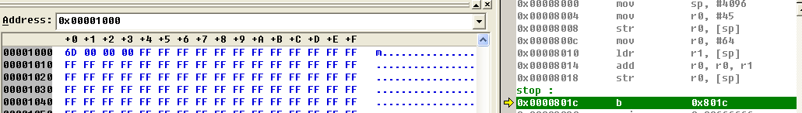

2)3.1.5中的实验B：
3.1.7中的1：
对R4~R11累加8次赋值是指每次分别对R4~R11加1，共8次。
代码：
/* constant define */
.equ stack_top, 0x800 /* define the top address for stacks */
.equ loop_times,8
.global _start
/* code */
.text
_start: /* code start */
mov sp, #stack_top
ldr r0,=Reset
ldr r2,=Initial
mov r1,#loop_times
ldmfd r2!,{r4-r11} /*对r4-r11赋初值*/

add_loop:
add r4,r4,#1
add r5,r5,#1
add r6,r6,#1
add r7,r7,#1
add r8,r8,#1
add r9,r9,#1
add r10,r10,#1
add r11,r11,#1
sub r1,r1,#1
stmia sp!,{r4-r11}
cmp r1,#0 /*判断剩余的循环次数*/
bne add_loop
ldmfd r0!,{r4-r11} /*循环结束，清空*/

stop:
b stop /* end the code cycling */

.ltorg
Reset:
.long 0,0,0,0,0,0,0,0
Initial:
.long 1,2,3,4,5,6,7,8

.end

结果：计算结果存入0x800开始的内存里，R4-R11 清零
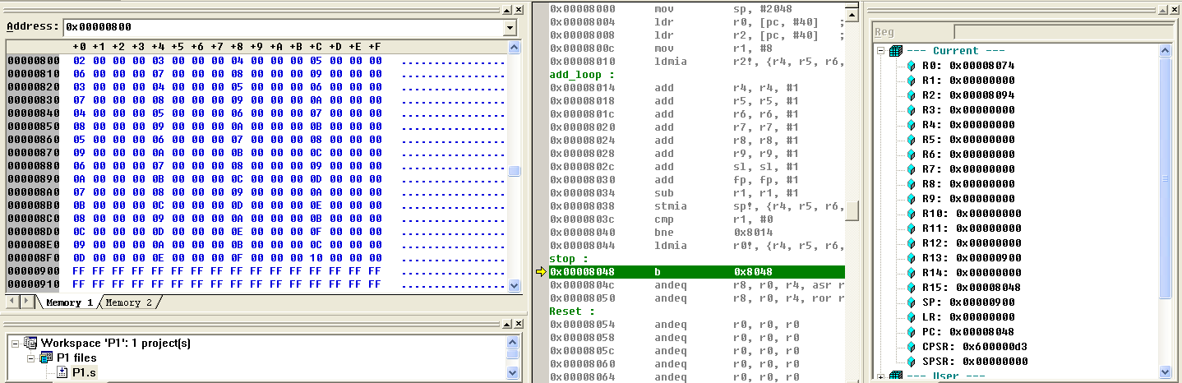

3) 3.2.5中的A：
将src中的数据复制到dst中。
打开memory 窗口，观察地址0x8054~0x80A0 的内容，与地址0x80A4~0x80f0 的内容:
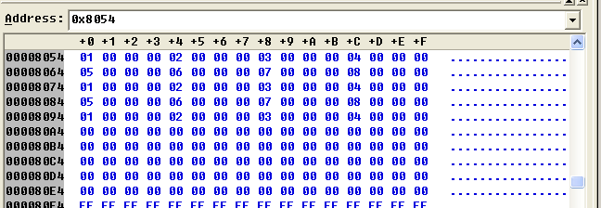
单步执行程序并观察和记录寄存器与memory 的值变化，注意观察步骤8 里面的地址的内容
变化，当执行stmfd，ldmfd，ldmia 和stmia 指令的时候，注意观察其后面参数所指的地址
段或寄存器段的内容变化:
R15(PC) : 从0x8000开始，每次增加4个字节，但是遇到bne和beq指令发生跳转后，会改变R15(PC)的值。本实验结束时最后变为0x8048。
以R15(PC)的变化值大概衡量程序运行位置，记录的寄存器值如下图：
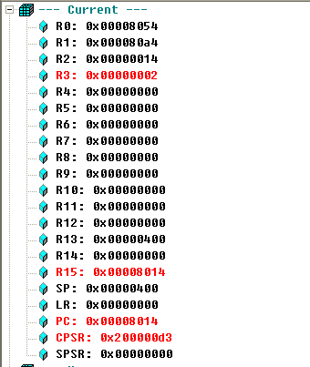 | 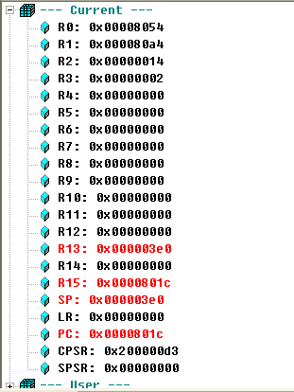 | 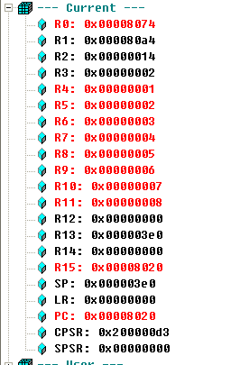 | 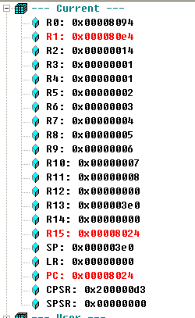
 |  |  | 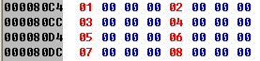

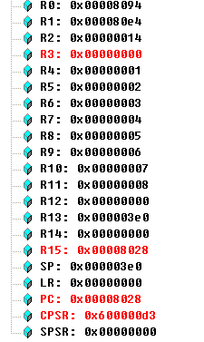 | 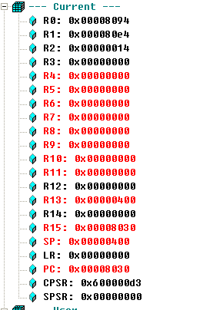 | 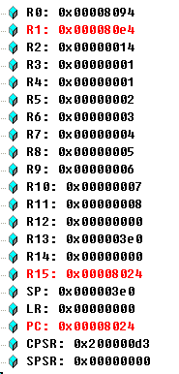 | 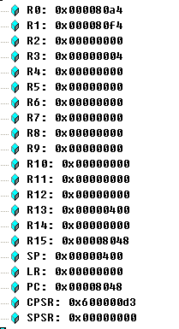
 |  | 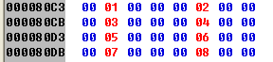 | 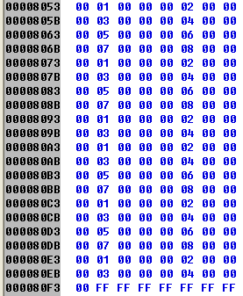

- 总结
经过本次实验，已经熟练掌握建立工程，生成代码和调试配置等工作了。通过单步运行，可以直观的看到Memory，Registers等的变化，对于程序的运行也有了进一步的了解。学会了如何从芯片手册、IDE开发人员帮助等查询所需的编程信息。
能够独立完成思考题，但是还并未能进一步考虑代码的优化等问题。

